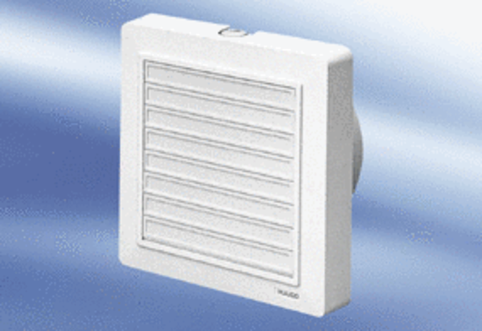Malý ventilátor ECA 15/2 KVZObsah dodávky: 1 kusSortiment:
Typové číslo: 0080.0982Výrobce: MAICO

